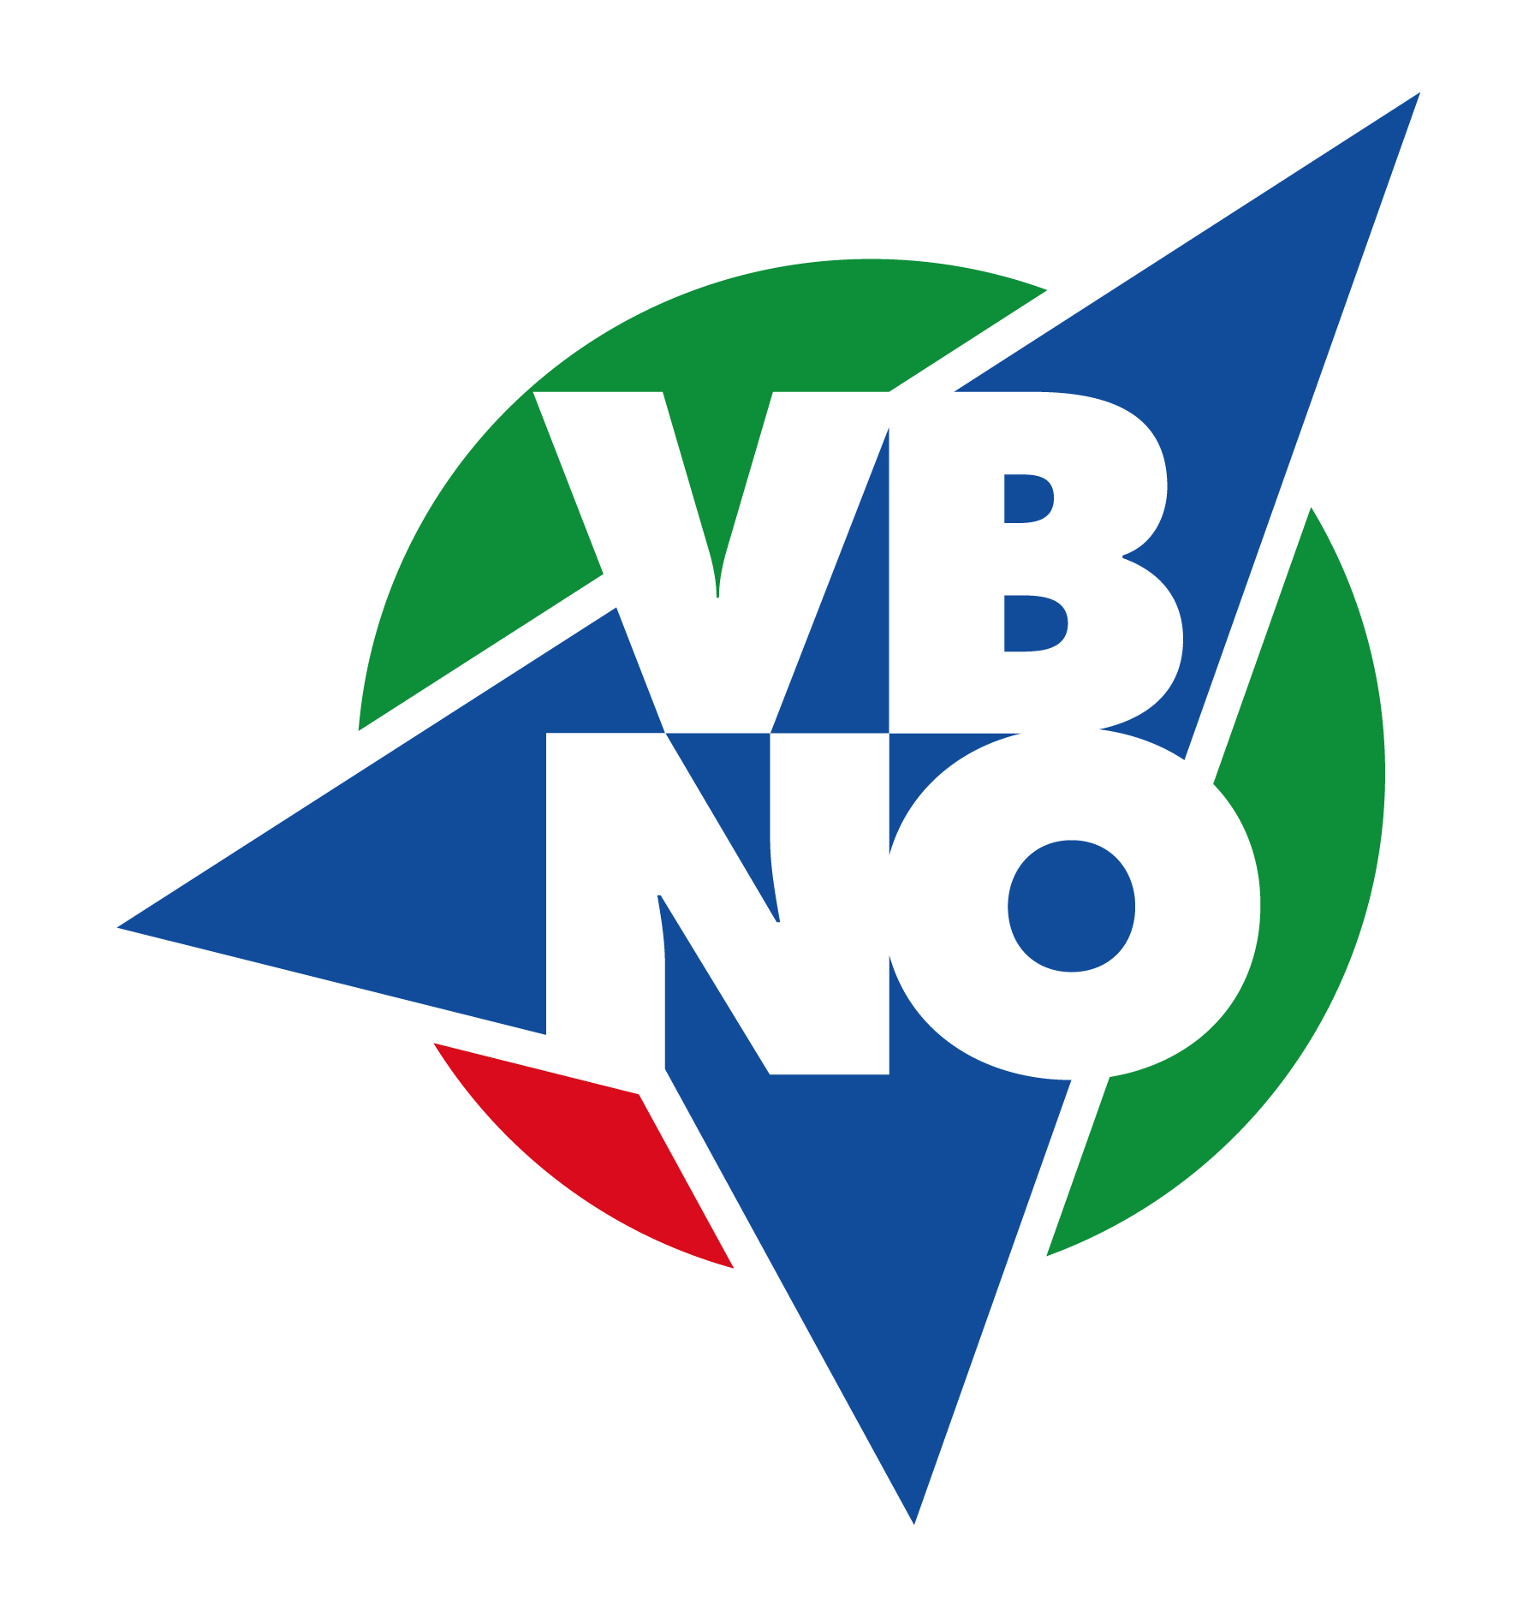

Voorwaarden aanvragen bij Ondernemersfonds Groningen via Vereniging Bedrijven Noord Oost

- Het verzoek om toekenning is gekoppeld aan het bedrijvengebied van VBNO (of samen met meerdere bedrijvengebieden binnen de gemeente Groningen).
- De rechtsvorm van de verzoeker moet voldoende waarborgen voor uitvoering van project of activiteit bieden.
- Er moet sprake zijn van een behoorlijke mate van collectiviteit (gezamenlijkheid in groter verband).
- Cofinanciering uit eigen of andere bronnen geeft een plus op de waardering van het verzoek.
- Er moet sprake zijn van democratische legimiteit, dat wil zeggen: er moet een sterke betrokkenheid zijn van de leden van de betreffende bedrijvenvereniging.

